在安装三菱编程软件时显示unlnstallshield在使用中.请关闭.请问怎么才能关闭

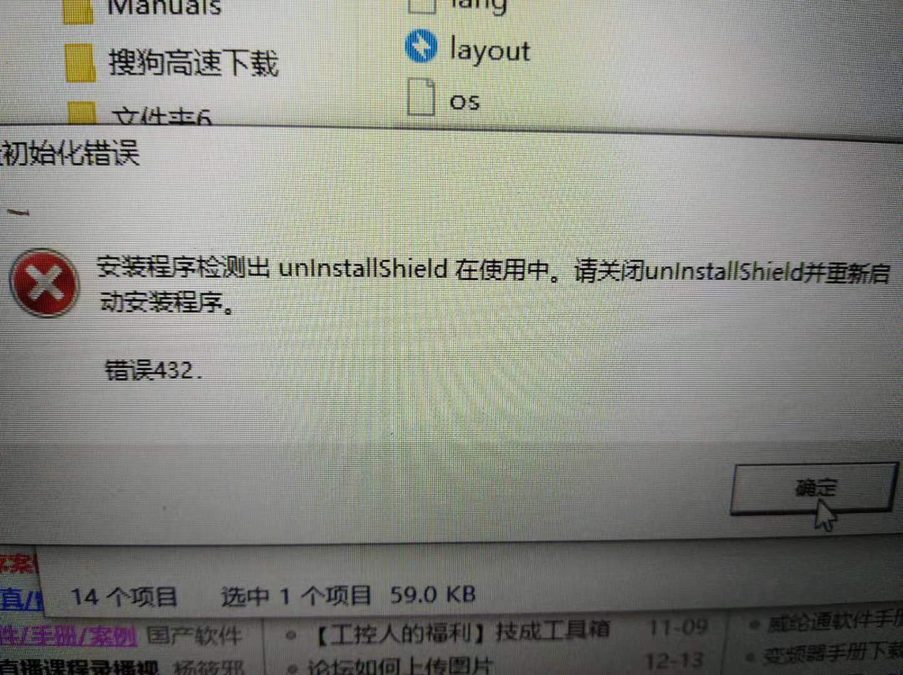

解决：

删除C:\Windows\下IsUn0804.exe或者IsUninst.exe即可

